GAUMONT
przedstawia
film Alberta Dupontela
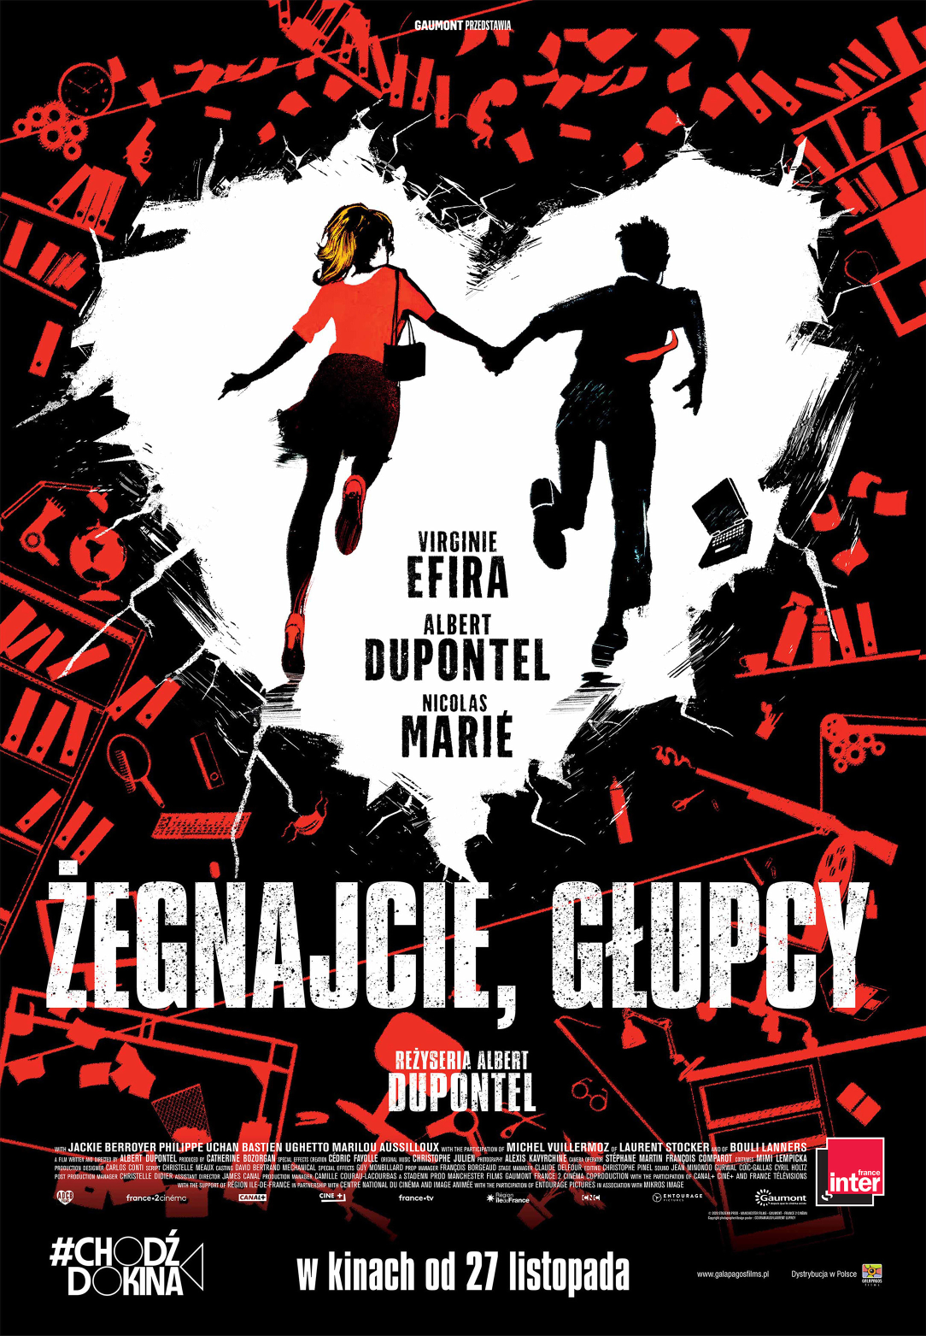
„Żegnajcie, głupcy” w kinach od 27.11
Kiedy 43-letnia Suze Trappet dowiaduje się, że jest nieuleczalnie chora, postanawia odszukać dziecko, które zmuszona była oddać, gdy miała 15 lat. Na swojej drodze spotyka wypalonego zawodowo 50-latka JB oraz niewidomego archiwistę i niepoprawnego optymistę - pana Blina. Wspólnie rozpoczynają spektakularne, a zarazem nieprawdopodobne poszukiwania.
Komedia obyczajowa w gwiazdorskiej obsadzie: Virginie Efira (“Facet na miarę”), Albert Dupontel (“Nieodwracalne”) i Nicolas Marié (“Śledztwo we dwoje”).
Wywiad – Albert Dupontel
Co było Pana inspiracją do powstania filmu „Żegnajcie, głupcy”
Albert Dupontel: Chciałem sięgnąć po komiczną tragedię, aby jak zawsze móc skomentować na swój własny sposób otaczający mnie świat. W tej historii wyszedłem od pomysłu zestawienia dwóch zupełnych przeciwieństw, historii kogoś, kto chce żyć, ale nie może, i kogoś, kto mógłby żyć, ale nie chce.
Jak przebiegała praca nad scenariuszem?
Pisanie nigdy nie było dla mnie łatwe. Od dwudziestu lat potrzebuję osiemnastu miesięcy, żeby odtworzyć tą samą historię. Jestem jak „Syzyf narracji”, któremu dodatkowo głaz spada na głowę. Prawdę mówiąc, myślę, że wszyscy nosimy w sobie wiele historii. Trudność dla mnie polega na wydobyciu ich z mojej głowy.
Czy aluzje do rzeczywistości mają znaczenie?
Scenariusz został napisany 2 lata temu, na długo przed wystąpieniem różnych wydarzeń, które spowodowały pewne odchylenia od pierwotnego zamiaru. Czasami wydaje się, że omawiane tematy są wyjątkowo bliskie rzeczywistości. Prawdziwą tragedią w tej historii jest jej powtarzalność. Nie miałem żadnej wizji w głowie, jedynie dobrą pamięć...
Wydaje się, że w różnych filmach („Bernie”, „Łajdak”, „Dziewięć długich miesięcy”) interesuje Pana ta sama tematyka związana z pokrewieństwem, często z macierzyństwem. Czy ten temat jest dla Pana szczególnie ważny?
Tak, chociaż nie wiem dlaczego. Te tematy przyciągają mnie, są jak ciągłe resetowanie mojego osobistego twardego dysku, mimo, że miałem wspaniałe dzieciństwo. Byłem kochany, nie byłem pozostawiony sam sobie, ale może w innym życiu było gorzej (śmiech)? Następny projekt będzie miał inny styl, ale jego dramatyczne źródła również będą zakotwiczone w tym temacie.
W filmie „Żegnajcie, głupcy” udaje się Panu wprowadzić jeszcze więcej elementów komicznych i wywołujących silne emocji. Czy taki był początkowy zamiar?
Rzeczywiście już od samego początku w zamyśle miałem pomieszanie gatunków. Filmy, które mnie naznaczyły, bardzo dobrze oddają te dwa elementy. Od Chaplina, przez Kena Loacha, do Terry'ego Gilliama. Usiłuję tworzyć w tym duchu. Bez względu na to, jak „poważny” jest temat, przede wszystkim staram się być zabawny. Sprawa jest trudna, ale chcę, żeby widz oderwał się od rzeczywistości.
W tym filmie wyczuwamy więcej realizmu…
Bardziej niż w moich poprzednich filmach, chodzi w nim o zwykłych ludzi. Tutaj dwaj główni bohaterowie są przyziemni. Liczymy na mocne charaktery. Pan Blin wnosi na przykład ekscentryczność i zmianę.
Czy może nam Pan opowiedzieć o głównej bohaterce Suze i o wcielającej się w tę rolę aktorce?
Virginie Efira z wielką pokorą wcieliła się w tę postać na zdjęciach próbnych. W moich oczach była niesamowita, co potwierdziła kamera. Poruszająca mieszanka prostoty i seksapilu. Była stworzona do roli Suze. W dodatku na ekranie emanuje z niej czułość i człowieczeństwo, które mnie od razu zachwyciły. Chciałem opowiedzieć o cierpieniu tej kobiety, która podczas swojej podróży niejednokrotnie spotyka się z niemocą, stawiając czoła obojętnej i zdigitalizowanej biurokracji. W trakcie podróży Suze stawi czoła tej rzeczywistości, przywróci do życia JB i odkryje szaloną miłość pana Blina do życia.
Co sprawiło, że wcielił się Pan także w jedną z głównych ról w tym filmie?
Od rozpoczęcia prac nad scenariuszem chciałem wcielić się w tę postać. Bardzo dobrze rozumiem, jak rodzą się depresyjne emocje. Jeśli chodzi o grę, wystarczyło patrzeć na Virginie (Efira) i posłuchać Nicolasa (Marié).
Jeśli chodzi o Nicolasa Marié, czy ten aktor wydawał się idealny do roli Pana Blina?
Szczerze mówiąc, brałem pod uwagę wielu aktorów do tej roli i ciągle do niego wracałem, jednocześnie zastanawiając się, dlaczego nie zacząłem od niego. Uwielbiam Nicolasa, od 25 lat kręcę z nim wszystkie filmy. Jego pozorna kruchość pozwala mu na energiczną i pomysłową interpretację. Ciężko pracuje, już po kilku próbach podążasz za nim z kamerą. Możliwość pracy z tym wielkim aktorem to artystyczna wartość dodana.
Jak często ma to miejsce w Pana filmach, również w „Żegnajcie, głupcy” pojawiają się ważne role drugoplanowe. co może nam Pan powiedzieć na temat aktorów, którzy się w nie wcielają?
Dobór pozostałych aktorów był dla mnie oczywisty. Cieszyłem się, że mogę znów spotkać się z moimi kolegami, Philippem Uchan, Michelem Vuillermoz i pozostałymi. Ponadto z wielkim uznaniem przyjąłem epizody zagrane przez Grégoire'a (Ludig), Davida (Marsais) i Kyana (Khojandi), którzy są prawdziwymi samorodnymi talentami młodego pokolenia.
Jaka była Pana strategia w kwestii reżyserii?
Chciałem skupić się głównie na „emocjonalnej narracji”, dlatego sporo energii kosztowało mnie to, aby aktorzy wyrazili te emocje. Aby tego dokonać, film kręcony był do późnych godzin nocnych. Zostawałem w studio, wyobrażałem sobie i opowiadałem plany, których nie było. Oszczędziło mi to pracy związanej z kręceniem w nocy, w trudnej do opanowania naturalnej scenerii. Przede wszystkim chciałem poetycko podkreślić i maksymalnie wyolbrzymić miejskie, często złowrogie scenerie, aby pomogły mi opowiedzieć tę historię. Szczerze mówiąc, wiedziałem bardzo dobrze, że Cédric Fayolle (kierownik ds. efektów specjalnych) stworzy i podkreśli miejskie plany zdjęciowe. Pracował nad nimi prawie 8 miesięcy. Jeśli chodzi o efekty wizualne, jedyne pytanie, które zadałem sobie w fazie późnej postprodukcji, brzmiało: „Czy jest coś, czego oni nie są w stanie zrobić?”. I nie znalazłem odpowiedzi...
Aby powiedzieć o okrutnym świecie administracji i finansów użył pan szczególnie ciepłych kolorów. czy może nam pan powiedzieć coś więcej na ten temat?
Po raz pierwszy pracowałem z Alexisem Kavyrchine. Bardzo liczę się z jego uwagami i sugestiami. Udało mu się przełożyć mój rustykalny język na efekty świetlne za pomocą drobnych, technicznych sztuczek. Skoncentrowaliśmy nasze wysiłki na poszukiwaniu kontrastów, jednocześnie minimalizując światło na planie. Zjawisko występowania dnia i nocy czasami podkreśla niektóre sceny bardziej niż sam światłocień. Ten ekspresjonizm idzie w parze z opowiadaną tragedią. Świadome nasycenie kolorów i pewien rodzaj gramatyki języka filmowego jak zwykle mają na celu zdystansowanie względem rzeczywistości. Jeśli chodzi o kadry, znalazłem dwie bratnie dusze, bez których nie mogę pracować, to Stéphane Martin i François Comparot. Spędzają wiele tygodni, aby dokonać innych niż moje cięć. To ciekawe, zwłaszcza że w końcu to ja decyduję (śmiech)
Jak przebiegało kręcenie filmu?
Kręcenie nie sprawiało problemów. Chciałem przede wszystkim pokazać bezwstydne emocje, czy to moje czy aktorów. Intelektualnie mogliśmy sobie naprawdę odpuścić, ale fizycznie było to trochę męczące z powodu ciągłej fali upałów, jaka powtarza się w ostatnich latach. Było trochę tak, jakby ta przesadnie gorąca pogoda pchnęła mnie do jak najszybszego opowiedzenia tych historii...
Dlaczego zadedykował Pan film Terry'emu Jonesowi?
Terry Jones był pierwszą osobą z grupy Monty Pythona, którą poznałem po realizacji „Bernie”. Poprosił mnie o kasetę VHS, żeby obejrzeć film, a potem otrzymałem od niego dwa listy, w których pisał, że film bardzo mu się podobał, ale jeszcze go w całości nie widział (śmiech). To, że zwrócił na mnie uwagę, było dla mnie niesamowicie ważne. Prawdziwym osiągnięciem był dla mnie to, że reżyser Monty Pythona wcielił się następnie w Boga w moim drugim filmie. To tak jakby powrót do początków. Brakuje mi jego umiejętności, jego kultury, jego życzliwości, humoru.

Wywiad – Virginie Efira
Pierwszy raz wchodzi Pani do filmowego świata wykreowanego przez Alberta Dupontela. W jaki sposób można znaleźć się w tym szczególnym gatunku kinematograficznym, który stworzył?
Virginie Efira: Najpierw oglądałam jego filmy i to był dla mnie decydujący etap. Widziałam „Le Créateur”, który okazał się dla mnie bardzo ważnym filmem, a następnie wszystkie inne, bez wyznaczonego porządku. Bardzo podobało mi się „Dziewięć długich miesięcy”, uwielbiam niektóre sceny z tego filmu. Następnie, nie tyle sam scenariusz, co pierwsze spotkanie z Albertem było dla mnie ważnym momentem. Moja wrażliwość względem postaci Suze Trappet i sytuacji, które czasami trudno mi było sobie wyobrazić podczas czytania, została pobudzona w trakcie prób, w których Albert grał moją rolę. Wtedy nagle wszystkie detale nabierały właściwych kolorów. Szczegóły, których nie dostrzegałam, a które nagle nabrały znaczenia w jego oczach, pozwoliły mi zrozumieć stan, w jakim trzeba się było znaleźć. Chodziło o stan wielkiej wiary, tak jakby w maleńkim detalu istniał cały świat.
Gra z reżyserem, który jest również autorem scenariusza - to doświadczenie różni się od Pani dotychczasowych przeżyć filmowych?
Zdecydowanie tak. Najpierw musisz przyzwyczaić się do nieograniczonej energii Alberta, a ponieważ jest zarówno aktorem, jak i reżyserem, musisz za nim nadążyć. Podczas kręcenia gramy jak na bezdechu. Opuszczamy scenę (on na długo przede mną!), on jest już po drugiej stronie kamery, ja wciąż jestem pod wodą i widzimy jak w jakiś magiczny sposób przed naszymi oczyma rysuje się coś emocjonującego, a zarazem precyzyjnego. Trudno to wytłumaczyć. On jest osobą, która rozumie, co robi i czego chce, kimś, kto jest mistrzem obrazowania i trzeba to podkreślać, bo jest to rzadkość. Granie w jego filmie oznacza włączenie się do tej dynamiki, jaka istnieje między aktorami, którzy zamknięci są w znaczącym kadrze. To prawdziwy reżyser. Nic nie jest pozostawione przypadkowi, wszystko jest przemyślane, zaplanowane.
Czy po przeczytaniu scenariusza filmu „Żegnajcie, głupcy” można było wyobrazić sobie film, w takim kształcie, w jakim teraz pokazywany jest w kinach?
Nie od razu po przeczytaniu, ale po wszystkich próbach, które wykonaliśmy wcześniej, kiedy zobaczyłam Alberta (Dupontela) jako aktora i reżysera przy pracy, zacząłem go sobie wyobrażać. On wie już z góry, jakie ujęcia zamierza nakręcić, jak wyciąć swoje sekwencje. Kieruje wszystkim na swój sposób, rozwojem planów i grą. Podczas kręcenia wszystko już jest, a co najważniejsze, udaje się to, bo wcześniej zostało już przepracowane. Albert robi kino ekstremalnie precyzyjne, bez improwizacji na ostatnią chwilę, ale wpuszcza też powietrze na scenę. Zmierzamy do czegoś konkretnego i to jest bardzo ekscytujące dla mnie jako aktorki: chodzi o rozumienie tego, co zostało przemyślane, do czego się dąży, co jest kwintesencją danej sceny i o uzyskanie do tego dostępu poprzez możliwe zbliżenia. Prawdę mówiąc, zabawnie jest być narzędziem, a ponieważ jest to bardzo wymagające, pasjonujące, a nawet obsesyjne, sprawia, że chcesz być w tym dobry.
Jak stała się Pani na planie fryzjerką Suze Trappet?
Albert chciał, żeby była bardzo wrażliwa, dogłębna, żeby jej wielka kruchość, która jest tu podstawą była dostrzegalna. Widz miał się szybko zorientować, że brakuje jej społecznej zwinności, ale także, że desperacko pragnie znaleźć swoje dziecko. Ta kruchość wyraża się również poprzez jej ubrania, których nie zmienia przez cały film. Zaproponowałam Albertowi pierwszorzędny kobiecy mundurek: czarną prostą spódniczkę i niezbyt wysokie obcasy, pewien rodzaj typowej kobiecości, trochę jak z komiksu i żeby to nie był strój, który pasuje do tej przygody... Dzięki temu jej chód jest lekko utrudniony, uniemożliwia stawianie długich kroków, a już w najmniejszym stopniu nie budzi chęci uwodzenia. Lubię, kiedy ciało pojawia się na ekranie, kiedy znasz chód swojej postaci, kiedy przejmujesz kontrolę nad swoim poziomem głosu. Czasami też czułam się jak samotna kobieta na obrazie Hoppera.
Czym jest dla Pani film „Żegnajcie, głupcy”?
To film Alberta Dupontela! Dla mnie to film, w którym jest wszystko, to ekstremalna, silna i rzadka ambicja dotycząca kina. To ekscytujące dla aktora, kiedy wzniesie się trochę ponad. Reżyser musi wielbić swoich aktorów, patrząc, jak pracują, ale to działa również w drugą stronę. Jest tak ponieważ my również ukierunkowujemy grę na coś, na kogoś, chcemy pokazać coś, co on chce zobaczyć, co mu się podoba. On ma szczególne połączenie ze światem, rozumie obecne społeczeństwo, życie ludzi, kieruje się impulsem, ponieważ odczuwa sprawiedliwość. Udaje mu się w półtorej godziny, w intensywnym tempie, uporać z przemocą świata pracy, anonimowym porodem, chorobą Alzheimera, kalectwem, samobójstwem, kłopotami administracyjnymi, jałowością nowych miast, uzależnieniem od telefonów komórkowych i komputerów, co kieruje życiem nas wszystkich we współczesnym świecie, całkowicie odłączonym od prawdziwych uczuć…

Twórcy filmu
Scenariusz i reżyseria Albert DUPONTEL
Produkcja Catherine BOZORGAN
Efekty specjalne Cédric FAYOLLE
Muzyka Christophe JULIEN
Zdjęcia Alexis KAVYRCHINE

Kostiumy Mimi LEMPICKA
Scenografia Carlos CONTI
Współpraca reżyserska Christelle MEAUX
Casting David BERTRAND
Mechaniczne efekty specjalne Guy MONBILLARD
Scenografia wnętrz François BORGEAUD
Montaż Christophe PINEL
Dźwięk Jean MINONDO
Gurwal COÏC-GALLAS
Cyril HOLTZ

Kierownictwo postprodukcji Christelle DIDIER
Asystent reżysera James CANAL
Kierownik produkcji Camille COURAU-LACOURBAS
Korprodukcja STADENN PROD
MANCHESTER FILMS
GAUMONT
FRANCE 2 CINÉMA
Przy udziale CANAL+
CINÉ+
FRANCE TÉLÉVISIONS
Wsparcie LA RÉGION ILE-DE-FRANCE
We współpracy LE CENTRE NATIONAL DU CINÉMA ET DE L’IMAGE ANIMÉE
Z udziałem ENTOURAGE PICTURES
MIKROS IMAG

